การประชุมเชิงปฏิบัติการสรุปและออกแบบการสนับสนุนการสร้างเสริมสุขภาพระดับพื้นที่
วันที่ 21 พฤษภาคม พ.ศ. 2562
ณ โรงแรมเมืองลิกอร์ อ.เมือง จ.นครศรีธรรมราช
นายทวีวัตร เครือสาย ทบทวนการดำเนินงาน
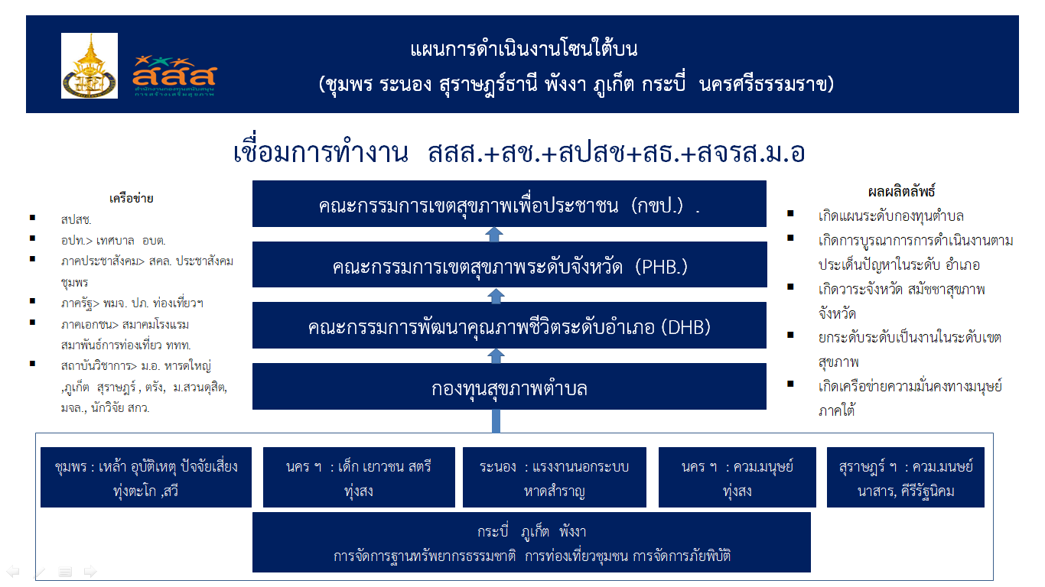
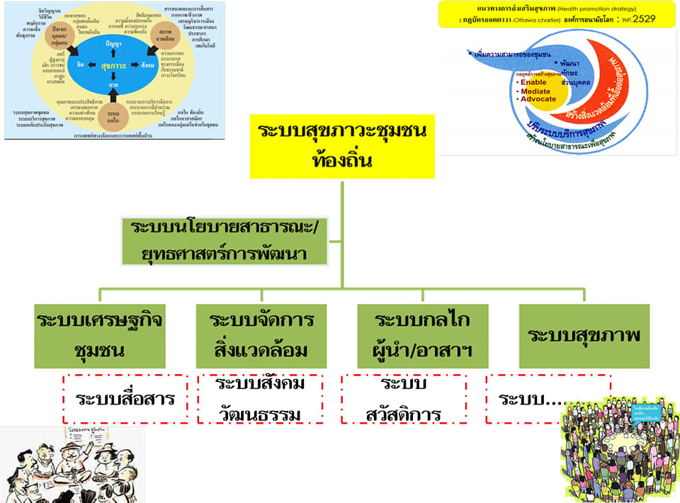

สุขภาพชุมชนท้องถิ่น
โอกาส
เงินกองทุนฯ
การพัฒนา
ท้องถิ่นจัดการสุขภาพ
เข้าถึงชุมชน
เข้าถึงหน่วยงานภาคีภายนอก
แลกเปลี่ยนกับ อปท อื่น
เชื่อมโยง : เศรษฐกิจ , สิ่งแวดล้อม , สังคม , สุขภาพ
ความสำเร็จ
สร้างความเข้มแข็ง (ชุมชน,อสม)
คนทำงานมีใจ
ผู้ดำเนินงานเข้าใจ (มีความรู้ , ตั้งใจ)
ทำประเด็นที่ตรงกับพื้นที่และกลุ่มคน
ศพด.เด่น พื้นที่ บางจาก
จัดเวทีประชาคมหาปัญหา
รพ.สต. นำ
สร้างความเข้าใจกับคณะกรรมการ
สร้างความเท่าเทียม : คน และ ข้อมูล
การหนุนเสริม
สถานการณ์
ม.วลัยลักษณ์
เด็กและเยาวชน
ผู้สูงอายุ
สปสช
วิชาการ
ถอดบทเรียน DE
ทรัพยากร
IQ / EQ
ภาษารักในครอบครัว : ชุมชน , โรงเรียน
ดูแลใจตัวเอง
ปัจจัยเสี่ยง
จนท.เข้าไม่ถึงชุมชน (บางแห่ง)
ขาดการนำใช้ข้อมูล
ไม่เข้าใจระเบียบกองทุนฯ
ขาดการวิเคราะห์ชุมชน / บริบท
ขาดการบูรณาการกับภาคีอื่น
ขาด จนท.รับผิดชอบ
เงินค้างท่อ
ชุมชนเขียนโครงการไม่เป็น
ถูกตรวจสอบจาก สตง.

ประเด็นการขับเคลื่อนงานในพื้นที่
- ทน.นคร : ประเด็นสุขภาพ (ไข้เลือดออก,ขยะ,โรคอ้วน ความดัน)
- อบต.ท่าชัก : ครอบคลุมทุกกลุ่มวัย “ผู้สูงอายุ”
- บางจาก : ประเด็นตรวจสารตะกั่วในของเล่นเด็ก
- อบต.ปากนคร : ครอบคลุมทุกกลุ่มวัย
- อบต.ท่าไร่ : ประเด็นเด็ก
- เมือง
- เด็กเยาวชน
- ตำบลสุขภาวะ
- ชุมชนท้องถิ่น

สรุปผลการแลกเปลี่ยนการสร้างเสริมสุขภาพเชิงพื้นที่
ออกแบบระบบสนับสนุนการสร้างเสริมสุขภาพ (ระบบสุขภาวะชุมชนท้องถิ่น) โดยใช้กองทุนฯ เป็นเครื่องมือและกลไกขับเคลื่อน พื้นที่ อ.เมือง นครศรีฯ สะท้อนบทเรียน ความมั่นใจให้ทีมงานฝ่ายเลขากองทุน. ได้ตระหนัก มั่นใจ ต่อการพัฒนาคุณภาพชีวิตของท้องถิ่น ด้วยปัจจัยสำคัญคือ
1) เลือกและได้คนที่ใช่ ทั้งผู้บริหาร / กรรมการ / จนท. / ผู้นำการเปลี่ยนแปลง
2) เลือกประเด็นที่โดน และเชื่อมโยงทั้ง 4 มิติ สุขภาพ-เศรษฐกิจ-สังคม-สิ่งแวดล้อม
3) มีกลุ่มเป้าหมายที่ชัด ไม่ตีรวม ต่อเนื่องให้เกิดการเปลี่ยนแปลง
4) กลไกกองเลขาฯ ทำหน้าที่หน่วยเชื่อมประสานทุกภาคส่วนในท้องถิ่นมาร่วมกันส่งเสริมสุขภาพ จัดการปัจจัยทางสังคมกำหนดสุขภาพ. ทั้งทำเอง. ทำร่วม หาคนอื่นมาทำ.
5) ต่อยอด เชื่อมโยงในระดับอำเภอมีแม่ข่ายให้เกิดการแลกเปลี่ยนเรียนรู้กัน หนุนเสริมกันตามประเด็นร่วมของพื้นที่./ พชอ.เมือง
6) ใช้ภาคีวิชาการ/วิจัยหรือความรู้ใหม่. กลวิธีใหม่ๆ มาช่วยปฏิบัติการสร้างสุข เช่น. สุขภาพจิตด้วยภาษารัก ทีม มวล. อาชีวอนามัย: ศูนย์อนามัย 11 ฯ

